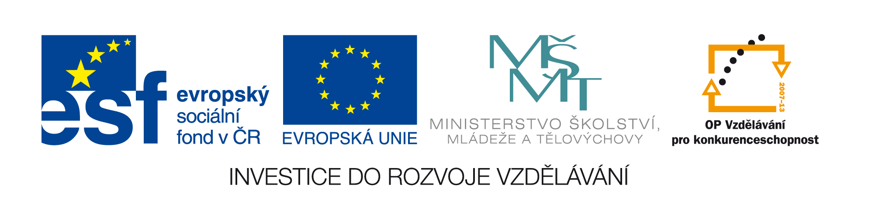

Základní škola Trhové Sviny, Školní 713, 374 01 Trhové Sviny

Výukový materiál

Název materiálu:Word - cvičné texty 6

Pořadové číslo: 15Šablona:III/2

Sada:INF 6 Obsah sady: Informatika 6. ročník

Název projektu: Šance pro naši školu s podporou ICT

Číslo projektu:CZ.1.07/1.4.00/21.2100

Kód výukového materiálu: VY_32_INOVACE_ INF6_15

Autor: Mgr. Petr Dvořák

Ověření ve výuce

Třída 6.B Datum ověření: 26. 1. 2012

Prohlášení:
Prohlašuji, že při tvorbě výukového materiálu jsem respektoval(a) všeobecně užívané právní a morální zvyklosti, autorská práva a jiná práva třetích osob, zejména práva duševního vlastnictví (např. práva k obchodní firmě, autorská práva k software, k filmovým, hudebním a fotografickým dílům nebo práva k ochranným známkám) dle zákona 121/2000 Sb. (autorský zákon). Nesu veškerou právní odpovědnost za obsah a původ svého díla. Dávám souhlas, aby moje dílo bylo dáno k dispozici veřejnosti k účelům volného užití (§30 odst. 1 zákona 121/2000 Sb.), tj. že k uvedeným účelům může být kdykoliv zveřejňováno, používáno, upravováno a uchováváno.

Zdroje:Vlastní tvorba
Václav Kubín, Verše a neverše, Československý spisovatel 1985

Anotace: Procvičování dovedností v MS Word

Datum:14. 1.2012 Podpis: Dvořák

V
elké počáteční písmeno – iniciála
První písmeno v odstavci může tvořit iniciála: v menu Formát volíme Iniciála.
Postup: a)Kurzor umístíme na libovolné místo v odstavci
b)v menu Formát volímeIniciála.
c)Zvolíme umístění a velikost iniciály
d)Iniciálu můžeme různě upravovat

Úkol:Do každého odstavce vlož iniciálu, můžeš nejprve změnit písmo nadpisu a pak dělat iniciálu.

Nepřirozené zvíře
Když se chce projít vynalezne kolo
Ač není rybou hraje vodní pólo
Ku konci dubna za pec musí vlézt
A do ponožek nohy vynalézt

Židle
Po dvou sem po dvou tam
Člověk se životem vleče
Židle má o dvě nohy víc
A přece neuteče

Dialektika řeči
Proměny světa
Konají své divy:
Děvče je jako obrázek
A obraz jako živý

Mrchy
Ne nechci sloučit krásu s hnusem
V básni i mrtví žijí
Jiní zas zdravě hnijí
Mnoho let před funusem

Popelník
Z té jamky Fénix vzlétá
Život se v popel mění
Co je - za chvíli není
Hle - vonná cigareta
Záhlaví a zápatí – část stránky, která se opakuje na každé stránce.
Zobrazit – Záhlaví a zápatí.
Do záhlaví a zápatí můžeme vložit vlastní text nebo vybrat z Automatického textu, můžeme vložit pole(Číslo stránky,Počet stran, Datum a čas, Datum tisku…)

Vkládání data a času
Dva způsoby: a) V menu Vložit – Datum a čas.
Kurzorem klikneme na místo, kam se má datum nebo čas vložit, pak
Vložit – Datum a čas
b)Vložení do Záhlaví nebo Zápatí.
Nejprve musíme zobrazit záhlaví nebo zápatí, pak tabulátorem určíme
místo kam vložíme pole DATUM, pak místo, kam vložíme pole ČAS

Úkol:a)Otevři nový dokument
b) Vytvoř záhlaví,kde v levém horním rohu bude jméno souboru,v pravém horním rohu
napsáno strana, počet stran
c)Zápatí: uprostřed napsáno strana, vedle vloženo pole Číslo stránky.

Umístění textu je dáno polohou zarážek tabulátoru – jejich posouváním po pravítku polohu upravíme

Vložení konce stránky –konec stránky můžeme vložit:

a) V menu Vložit – Konec
b) Kombinací kláves Ctrl + Enter

V Normálním zobrazení ukazuje konec stránky tečkovaná čára. Když ji označíme kurzorem a stiskneme Delete, zruší se.

Číslování stránek– lze vložit jako pole do kteréhokoli rohu stránky.

Lze použít:
a) Vložit – Čísla stránek
b) Zobrazit -Záhlaví - Zápatí -Vložit pole Stránka

Úkol:Vlož číslování stránek: a)v pravém dolním rohu arabskými číslicemi (-1-,-2-,-3-…)
b) dole uprostřed římskými číslicemi (I,II,III..)
c)nahořeuprostřed arabskými číslicemi, nastav formát kolikátá
stránka z kolika celkem (strana 2 z 5…)

